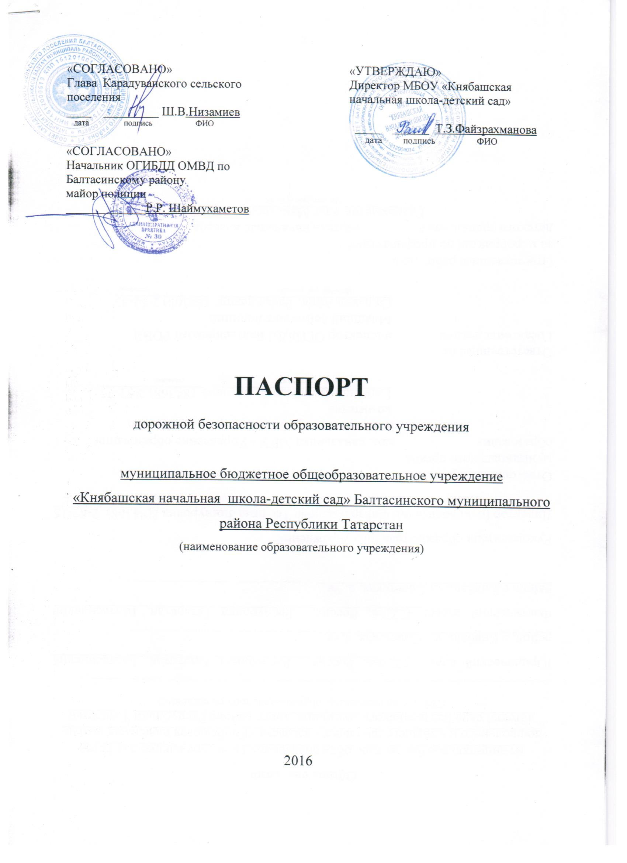

Общие сведения

муниципальное бюджетное общеобразовательное учреждение для детей дошкольного и младшего школьного возраста «Княбашская начальная школа- детский сад» Балтасинского муниципального района Республики Татарстан
(Полное наименование образовательного учреждения)

Юридический адрес: 422266, Россия, Республика Татарстан, Балтасинский район, с.Княбаш, ул.Советская, д. 9в.

Фактический адрес: 422266, Россия, Республика Татарстан, Балтасинский район, с.Княбаш, ул.Советская, д. 9в.

Руководитель образовательного учреждения:
Директор (руководитель) Файзрахманова Таслима Зиннуровна 8(843)682-87-15_
(фамилия, имя, отчество) (телефон)

Ответственные работники
муниципального органа
образования зам. начальника МКУ «Управление образования
Балтасинского районного исполнительного
комитета»
Гатауллина Ляйсан Фаритовна (84368) 2-52-75
( (фамилия, имя, отчество) (телефон)

Ответственные от
Госавтоинспекции инспектор ОГИБДД Балтасинского РОВД
младший лейтенант полиции
Садыков Айрат Рафаилевич (84368) 2-54-43
(фамилия, имя, отчество) (телефон)

Ответственные работники
за мероприятия по профилактике
детского травматизма учитель Галиахметов А.М.
(должность) (фамилия, имя, отчество)
(884368)2-87-15

(телефон)

Руководитель или ответственный
работник дорожно-эксплуатационной
организации, осуществляющей
содержание улично-дорожной
сети (УДС)∗ Ильясов Р.М. (884368) 2-44-67
(фамилия, имя, отчество) (телефон)

Галиев Р.Н. (884368) 3-98-57
(фамилия, имя, отчество) (телефон)
Руководитель или ответственный
работник дорожно-эксплуатационной
организации, осуществляющей
содержание технических средств
организации дорожного
движения (ТСОДД)* Аухадиев Р.Р. 89196299421
(фамилия, имя, отчество) (телефон)
Галиев Р.Н. (884368) 3-98-57
(фамилия, имя, отчество) (телефон)

Количество учащихся 24,
Количество воспитанников 18
Наличие уголка по БДД имеется, в коридоре школы
(если имеется, указать место расположения)
Наличие класса по БДД нет
(если имеется, указать место расположения)
Наличие автогородка (площадки) по БДД не имеется
Наличие автобуса в образовательном учреждении: не имеется

Телефоны оперативных служб:
пожарная - 01
полиция - 02
скорая медицинская помощь – 03
газовая - 04

Содержание
- План-схемы образовательного учреждения.
1. Район расположения образовательного учреждения, пути движения транспортных средств и детей (обучающихся, воспитанников).
2. Организация дорожного движения в непосредственной близости от образовательного учреждения с размещением соответствующих технических средств организации дорожного движения, маршруты движения детей и расположение парковочных мест.
3. Маршруты движения организованных групп детей от образовательного учреждения к игровой и спортивной площадке
4. Пути движения транспортных средств к местам разгрузки/погрузки и рекомендуемые безопасные пути передвижения детей по территории образовательного учреждения.

- Приложения
План-схема пути движения транспортных средств и детей (обучающихся, воспитанников) при проведении дорожных ремонтно-строительных работ вблизи образовательного учреждения

I. План-схемы образовательного учреждения
1. Район расположения образовательного учреждения, пути движения транспортных средств и детей (обучающихся, воспитанников)
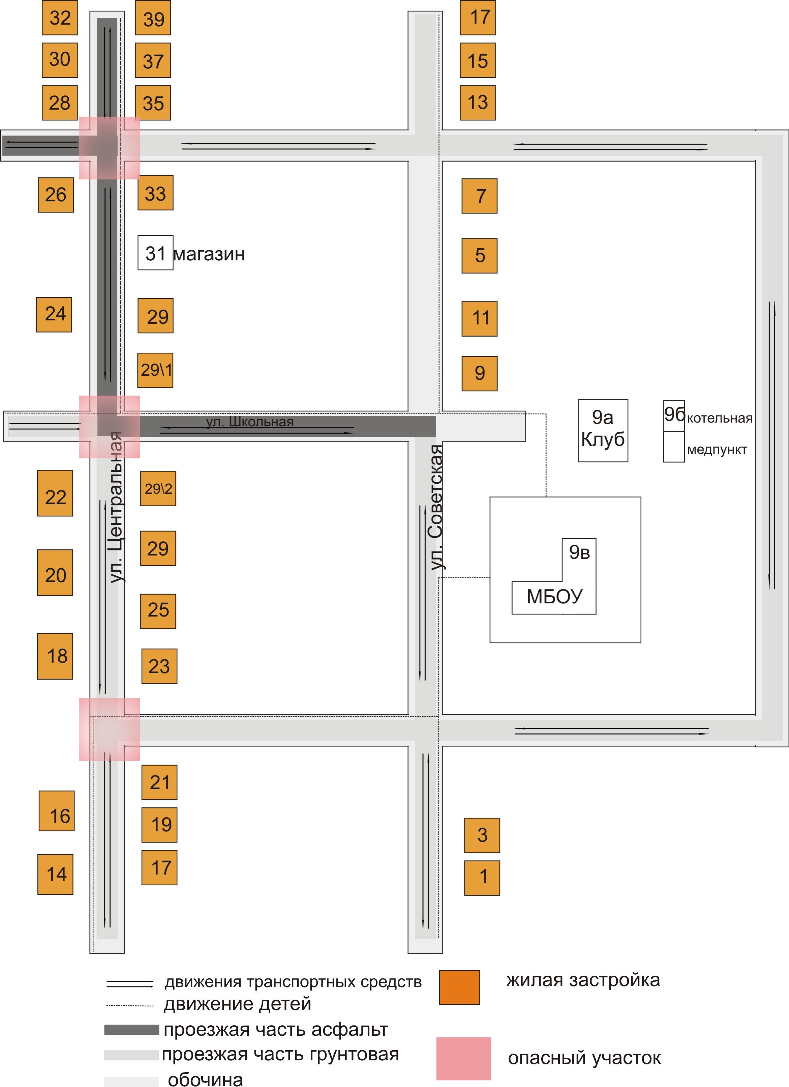

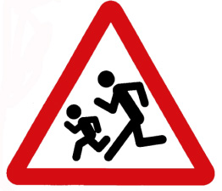
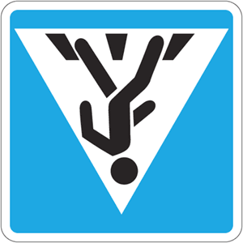
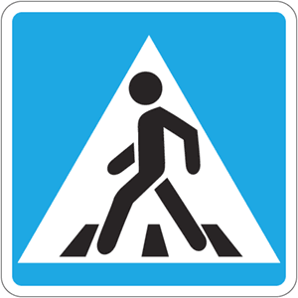

Предупреждающий знак «Дети»
Ограничение максимальной скорости
Пешеходный переход

2. Схема организации дорожного движения в непосредственной близости от образовательного учреждения с размещением соответствующих технических средств организации дорожного движения, маршрутов движения детей и расположения парковочных мест
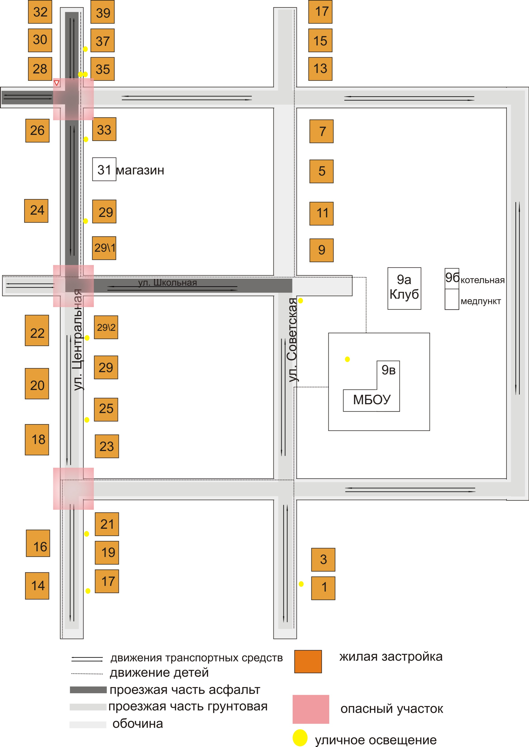

нежилая застройка

Предупреждающий знак «Дети»
Ограничение максимальной скорости
Пешеходный переход

3. Маршруты движения организованных групп детей от образовательного учреждения к спортивной и игровой плошадке

Спортив
ная площадка

МБОУ

Игровая площадка

Движение детей

4. Пути движения транспортных средств к местам разгрузки/погрузки и рекомендуемые безопасные пути передвижения детей по территории образовательного учреждения

МБОУ

Движение детей на территории МБОУ

Движение грузовых автомобилей

Место разгрузки/погрузки

Въезд\выезд грузовых транспортных средств

Приложение
План схема пути движения транспортных средств и детей (обучающихся, воспитанников) при проведении дорожных ремонтно –строительных работ вблизи образовательного учреждения

ремонт

МБОУ

Движение детей

Утверждаю:
Директор МБОУ
__________________
Т.З.Файзрахманова
План работы
по профилактике детского
дорожно-транспортного травматизма
МБОУ «Княбашская начальная школа-детский сад»

Направление | Мероприятия | Срок | Ответственные
 | Месячник «II этап Всероссийского профилактического мероприятия «Внимание-дети!» | 20 августа  20сентября | Классные руководители
Работа с учащимися | Уроки безопасности дорожного движения (1-4 классы) | 1-7  сентября | Классные руководители
Работа с учащимися | Участие в месячниках, акциях по профилактике дорожно-транспортного травматизма  - Акция «Безопасная зебра»  - Акция «Дорога в школу» | 5-9 сентября  В течение года | кл. руководители воспитатели
Работа с учащимися | Беседа с участковыми о профилактике дорожно-транспортного травматизма (1-4классы) | В течение года | Кл.руководители воспитатели,
Работа с учащимися | Просмотр видеофильмов по профилактике транспортного травматизма (1-4классы) | Ноябрь-декабрь | Классные руководители
Работа с учащимися | Экскурсия на проезжую часть по закреплению Правил дорожного движения | В течение года | Кл.рук, рук. воспитатели
 | Смотры-конкурсы творческих работ «Внимание-дети!», «Мы и улица», «Светофор мой лучший друг», «Азбука дороги», «Запомни эти знаки» | В течении года | Кл.руководители, воспитатели
 | Игра «Азбука дороги», «Дорожное движение», «Мы спешим в школу» | Сентябрь  Октябрь  Апрель,май | Кл.руководители воспитатели
 | Обновление стенда по безопасности дорожного движения | Сентябрь | Кл.руководители воспитатели
 | Эстафеты: «Знаешь ли ты дорогу, по которой идёшь в школу?», «Зелёный огонёк», «Дорожная разметка и дорожные знаки» | В течение года | Классные руководители, воспитатели
 | Обзор методической литературы по изучению ПДД | В течение года | Кл.руководители
Работа с педагогами | Обсуждение и утверждение плана работы по профилактике детского дорожно-транспортного травматизма | август | директор
Работа с педагогами | Участие в проведении месячников, акций по профилактике дорожно- транспортного травматизма | В течение года | педагоги
Работа с педагогами | Лекции, беседы с инспектором ГИБДД | В течение года | Директор
Работа с педагогами | Продолжить сотрудничество с РОО, представителями госавтоинспекции, ЦРБ, страховыми компаниями, СМИ, общественными организациями | В течение года | Директор
Работа с родителями | Общешкольное родительское собрание по профилактике ПДД, безопасности детей, экстремизма, суицида | сентябрь | Директор
Работа с родителями | Участие родителей в классных и общешкольных мероприятиях по профилактике дорожно-транспортного травматизма | В течение года | Классные руководители



